Objetivo. Comprender la importancia de conceptos tales como algoritmo, software, computación en la nube, sistemas de información y certificación, en el desarrollo y la aplicación en la sociedad, de los Sistemas de Información Computacionales.

Indicaciones del trabajo:

* Será desarrollado en grupo, los mismos están en el archivo Excel que tienen en la plataforma. Grupos de 5 estudiantes. El archivo tiene una columna que identifica el grupo.
* El trabajo tendrá:
  + Una Portada, usar el siguiente modelo.

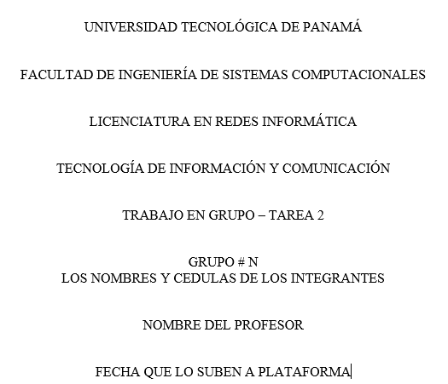

* En el encabezado colocar el nombre del curso y “Trabajo en Grupo-Tarea 2”
* En Pie de página, colocar # de página y apellidos de los integrantes.
* El cuerpo del trabajo estará compuesto por el desarrollo de las preguntas.
* Una pequeña conclusión, No más de media página.
* Si busca información de otras fuentes diferentes a las que ha dado el profesor, entonces en Bibliografía coloca las URL u otras.
* En lo referente a tamaño y tipo de letra, márgenes entre otros, es libre, al estilo de ustedes.
* Nombre del archivo a subir, Tarea2.
* IMPORTANTE, cada miembro del grupo de manera individual, subirá el trabajo a la plataforma.

Preguntas.

1. Explique la importancia de algoritmo en el desarrollo de lo Software. ¿Qué indica que un algoritmo es eficiente?
2. Describa los componente o recursos de Sistemas de Información, ¿Cuál considera que es el más importante y por qué?
3. ¿Cuál es la Misión de la AIG en Panamá?
4. Describa 2 ventajas y 2 desventajas de la Cloud Computing.
5. Describa tres (3) profesiones importantes en el comercio electrónico hoy día.

Las preguntas 6 y 7 tienen el objetivo de reflexionar sobre la importancia del software en nuestro quehacer diario. Para responderlas, leer el caso, ¿Qué causó la tragedia del Boeing 737 MAX de Ethiopian Airlines?.

1. ¿Deben ser certificados los Software, Si / No? ¿por qué?
2. ¿La agencia FAA certificadora del software de control a bordo de los aviones, tiene responsabilidad en la tragedia, Si / No ?, ¿Por qué?

UNIVERSIDAD TECNOLÓGICA DE PANAMÁ

FACULTAD DE INGENIERÍA DE SISTEMAS COMPUTACIONALES

LICENCIATURA EN INGENIERIA DE SISTEMAS Y COMPUTACION

TECNOLOGÍA DE INFORMACIÓN Y COMUNICACIÓN

TRABAJO EN GRUPO – TAREA 2

GRUPO # N

LOS NOMBRES Y CEDULAS DE LOS INTEGRANTES

NOMBRE DEL PROFESOR

FECHA QUE LO SUBEN A PLATAFORMA